Мастер-класс по художественно-эстетическому развитию
«Этот волшебный подводный мир»
–в технике Пуантилизм
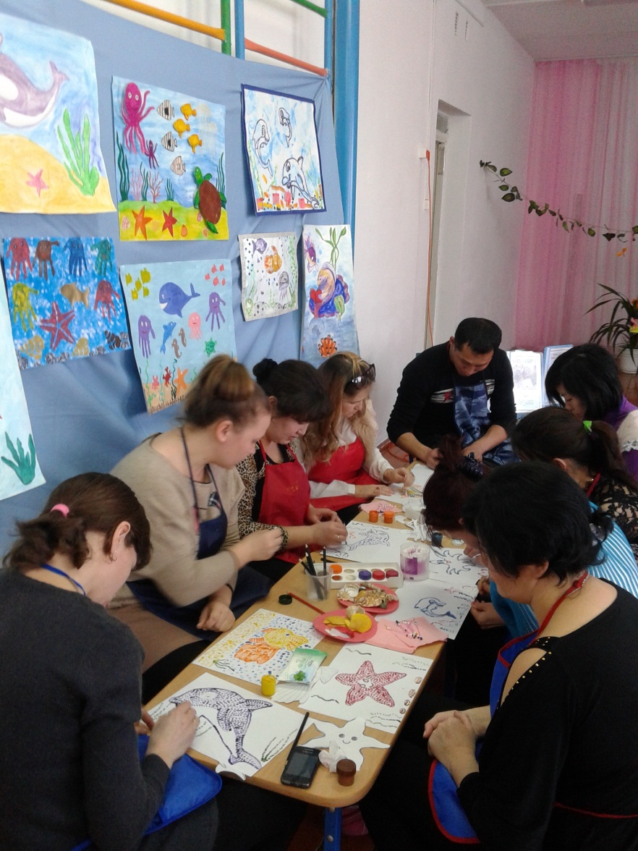
Подготовила:
воспитатель 1 категории М.Н.Петрищева
Дата проведения: 27 января 2016г
Цельмастер-класса: познакомить с особенностями создания изображения в технике «пуантилизм» с помощью гуашевых красок.
Сегодня я хочу познакомить вас с техникой«паунтилизма»–точечной техникой. Паунтилизм произошел от названия французского словаpointiller–писать точками. Еще говорят, что название техники пуантилизм произошло от слова «паунты» - тапочки балерины. Они оставляют воображаемые точечки на сцене, балерины танцуют опираясь на кончики пальцев. 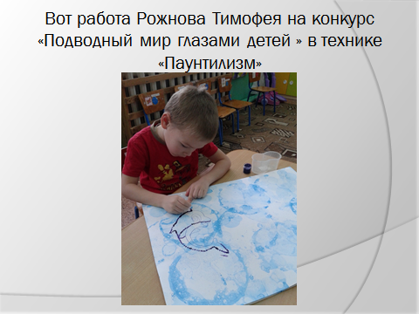
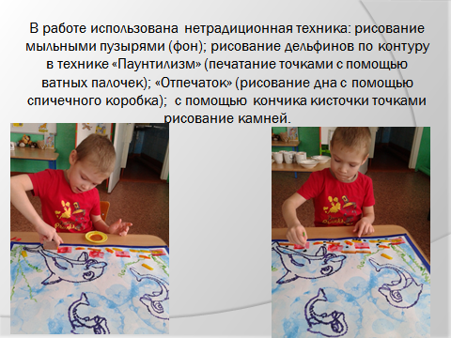

- АсегодняВы, уважаемыеродители, вманерепуантилизмаизобразитесвоихлюбимыхморскихобитателейразноцветнымиточкамиспомощьюватныхпалочек.
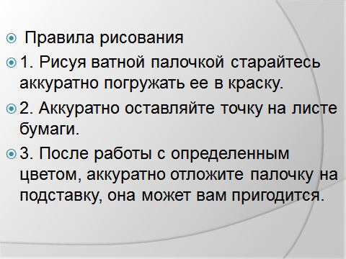
Вот что получилось!
